자료구조론 CC343_2207
Reading assignment 11

경기대학교 컴퓨터공학부
201511837 이상민

Review Questions
1. Why is a large value of m needed in a B tree?
Disk is a block-oriented device. That is, data is organized and retrieved in terms of blocks.
So while using a B tree (generalized M-way search tree), a large value of m is used so that
one single node of the tree can occupy the entire block. In other words, m represents the
maximum number of data items that can be stored in a single block. m is maximized to speed
up processing. More the data stored in a block, lesser the time needed to move it into the
main memory.
2. Compare B trees with B+ trees.
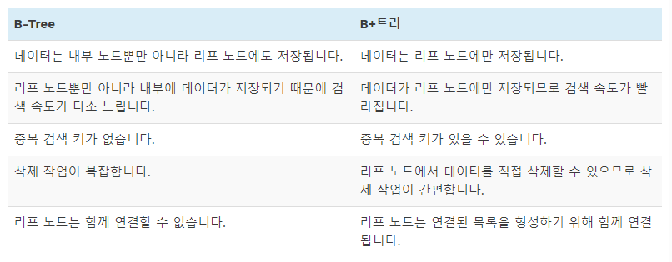

3. In what conditions will you prefer a B+ tree over a B tree?
B+나무의 장점 :
B+트리는 내부 노드와 관련된 데이터가 없기 때문에 메모리 페이지에 더 많은 키가 들어갈 수 있습니다. 따라서 리프 노드에 있는 데이터에 액세스 하기 위해 캐시 누락이 더 적게 필요합니다.
B+트리의 리프 노드는 연결되어 있으므로 트리의 모든 개체를 전체 검색하려면 모든 리프 노드를 통과하는 하나의 선형 패스만 필요합니다. 반면에, B나무는 나무에 있는 모든 수준의 통과를 요구할 것이다. 이 전체 트리 횡단은 B+리프의 선형 통과보다 캐시 누락이 더 많을 가능성이 있습니다.
B나무의 장점 :
B트리에는 각 키의 데이터가 포함되어 있으므로 자주 액세스 하는 노드가 루트에 더 가까이 있을 수 있으므로 더 빠르게 액세스 할 수 있습니다.
8. Consider the B tree given below
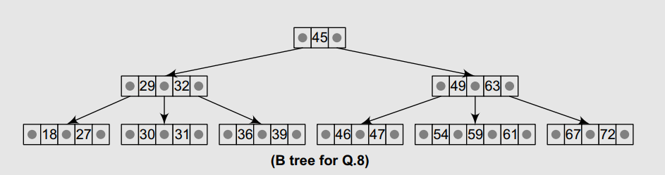
- Insert 1, 5, 7, 11, 13, 15, 17, and 19 in the tree.
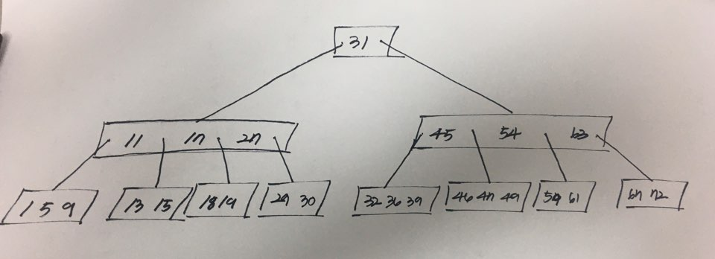
- Delete 30, 59, and 67 from the tree.
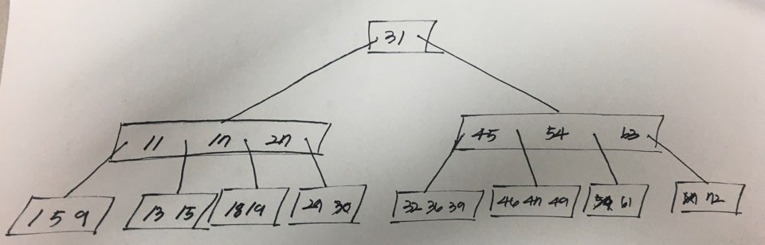
11. List down the applications of B trees.
1. SQLServer
2. Mysql
데이터베이스의 모든 곳에서 모든 데이터 구조가 잘 사용되고 있습니다.
12. B trees of order 2 are full binary trees. Justify this statement.
어떤 종류의 B-트리에서도 노드의 포인터 수는 해당 노드의 키 수에 따라 결정된다. 키 수가 k이면 포인터 수는 k+1, 마침표입니다. 다른 종류의 나무들이 있을 수도 있기 때문에, 포인터의 숫자에 관해서는 선택의 여지가 없다. 노드의 모든 포인터가 0이거나 모든 것이 유효하거나, 중간에 없거나, 혼합물이 없다.
B-트리가 작동하려면 키 수를 선택해야 합니다. 이는 가장 작은 가능성의 B-트리 노드가 하나 또는 두개의 키를 가진 노드임을 의미합니다(따라서 두개 또는 세개의 포인터). 그것은 기본적으로(2,3)나무이며 보도에 따르면 B나무가 정확히 어떻게 발명되었는지를 일반화한 것이라고 한다.
13. Consider the 3-way search tree given below. Insert 23, 45, 67, 87, 54, 32, and 11 in the tree. Then, delete 9, 36, and 54 from it.
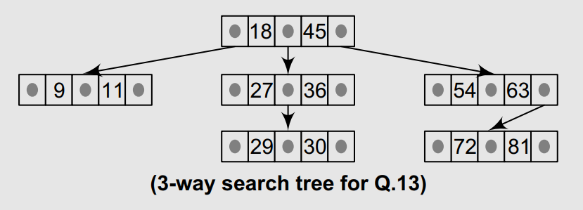
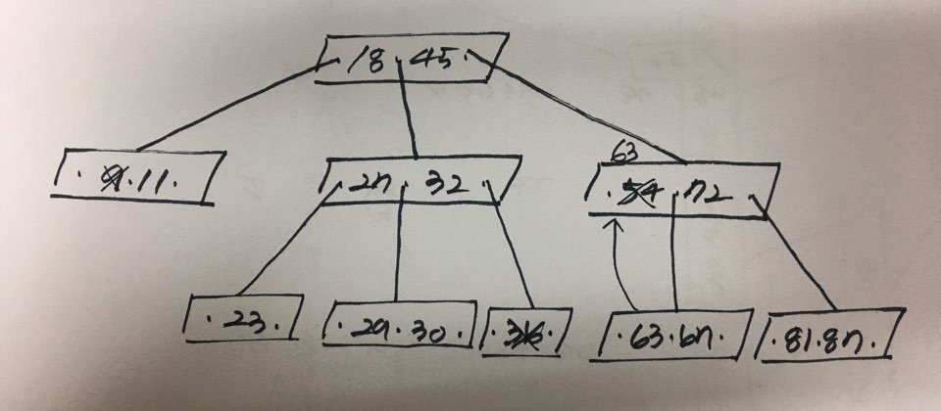
Multiple-choice Questions: 1. (b) 2. (a) 3. (c) 4. (c) 5. (c)
True or False: 1. True 2. True 3. False 4. False 5. False 6. True 9. False
Fill in the Blanks: 1. M and M-1 2. m and m-1 3. m/2 4. B tree

